Монтаж проходного элемента вентвыхода «ПОЛИВЕНТ»

Монтаж на кровле под битумную черепицу

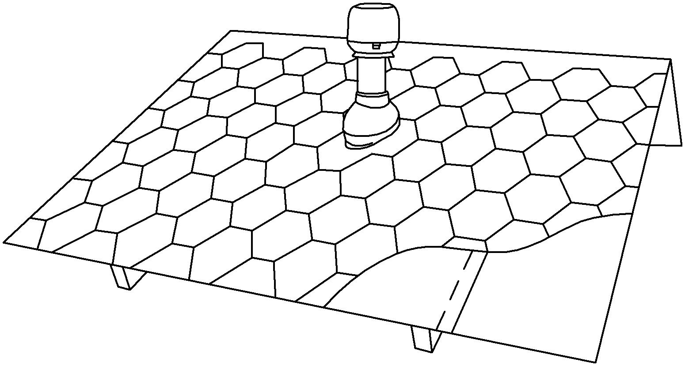

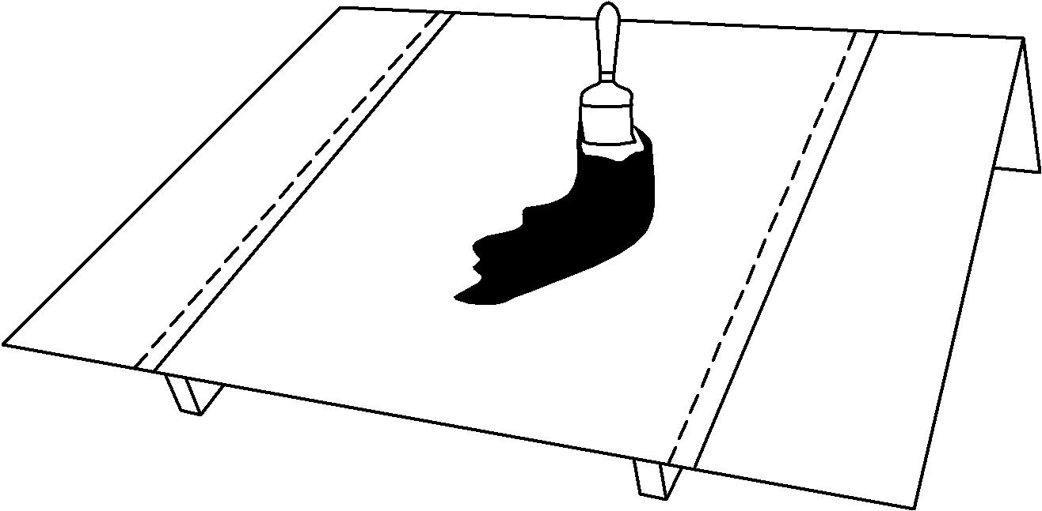 | 1. Установить дополнительный кусок подкладного ковра
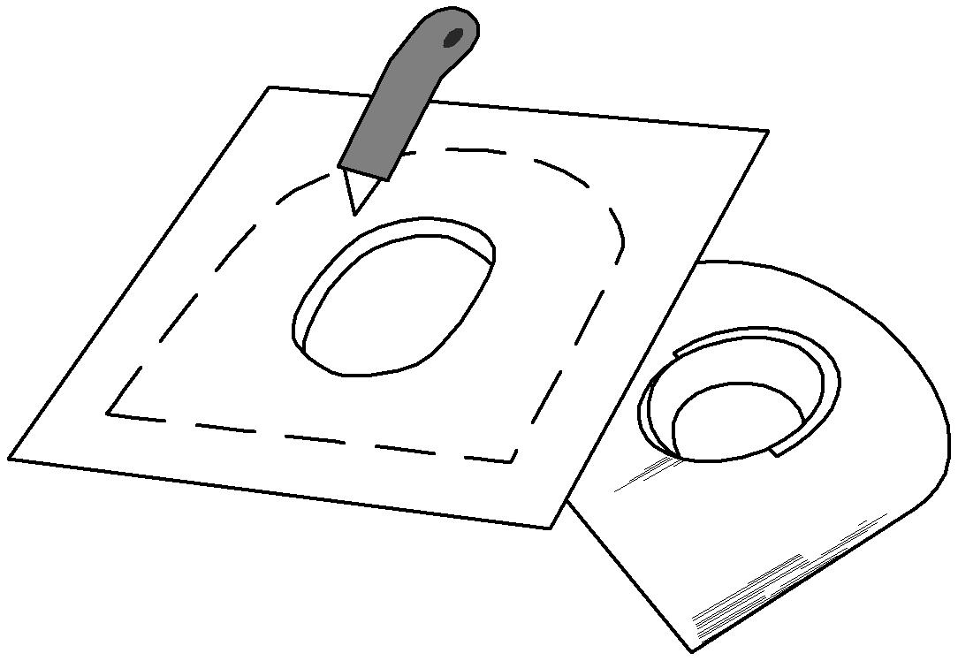 | 2. Изготовить шаблон для прорезания отверстия из картона
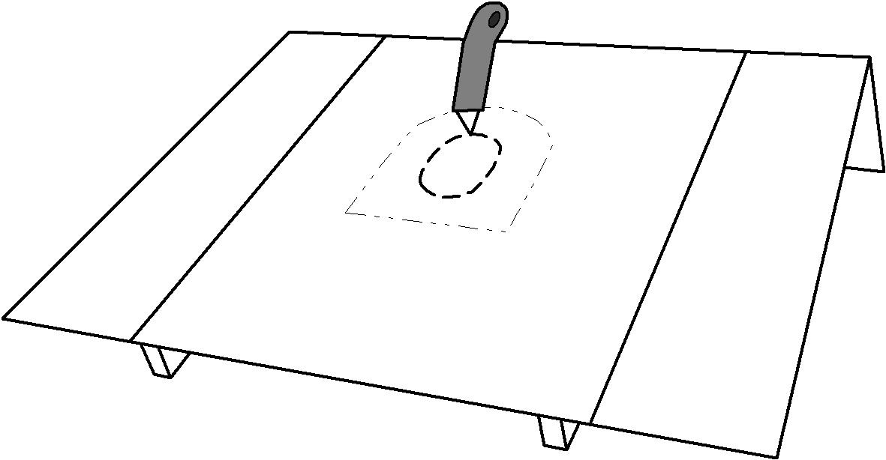 | 3. Отверстие прорезается как в подкладном ковре, так и основании под кровлю

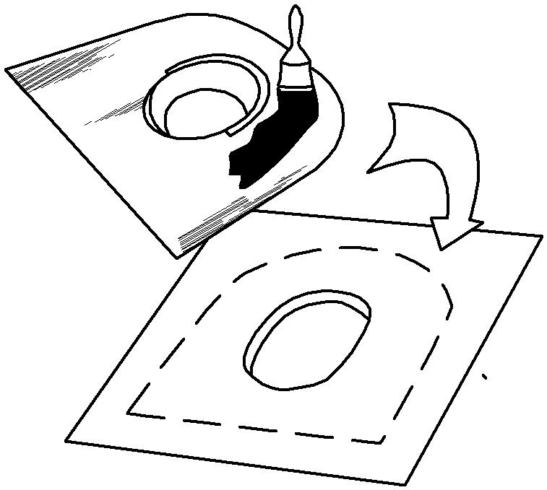 | 4. Нижнюю сторону проходки промазать битумным клеем
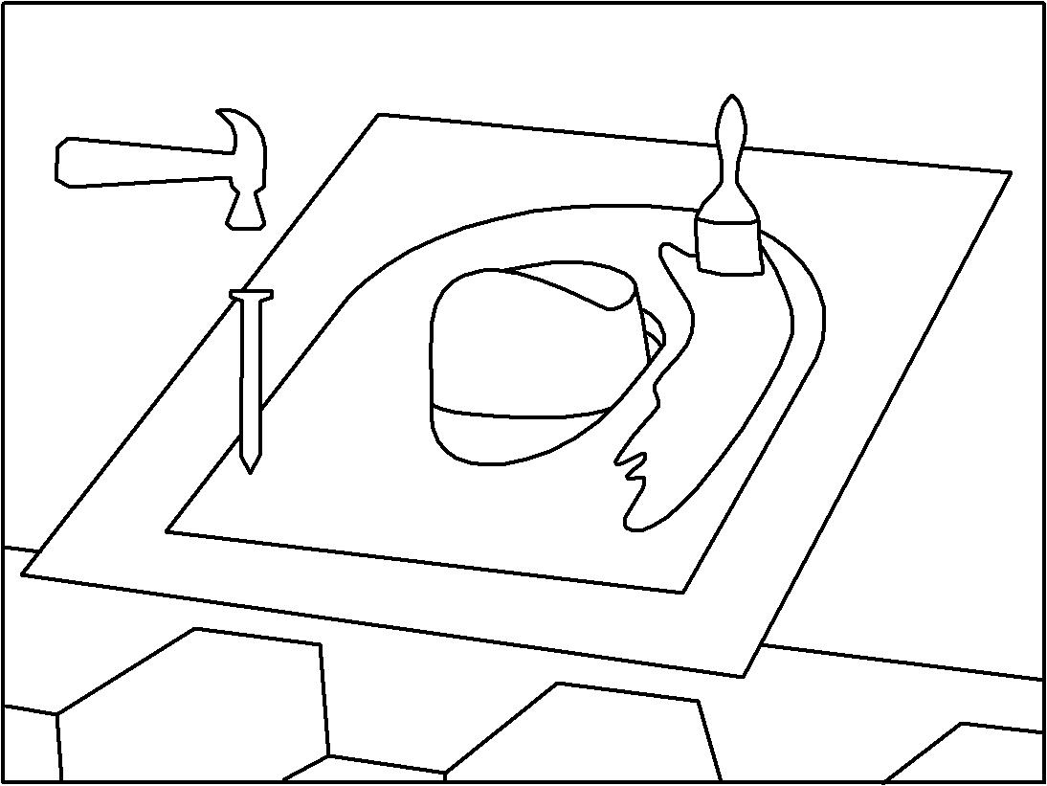 | 5. Установить проходку поверх подкладного ковра и основания так, чтобы отверстия в проходке и основании совпадали
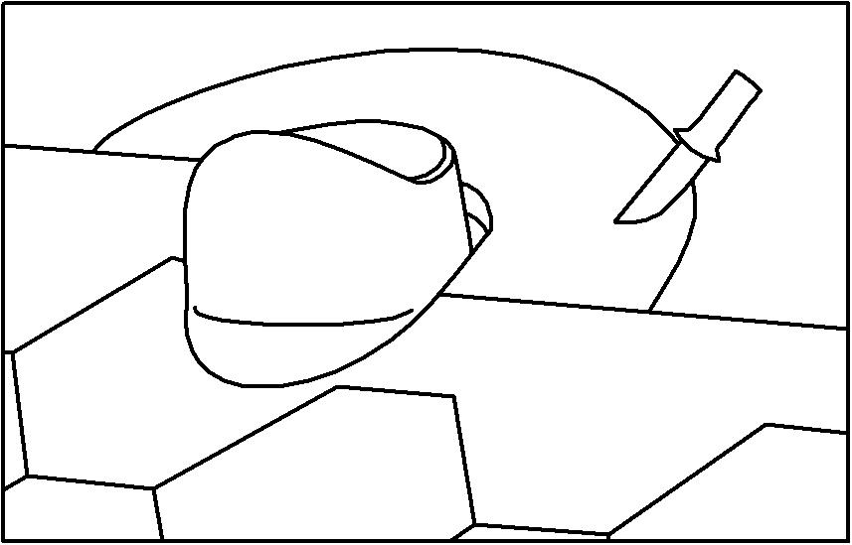 | 6. При монтаже битумную черепицу срезать впритык к вороту, дополнительно подмазывать мастикой
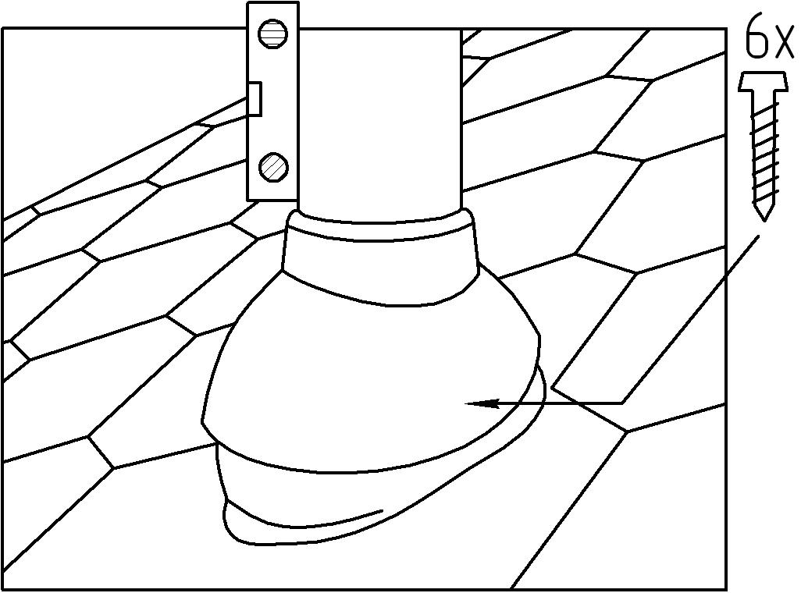 |  | 7. Установить вентвыход вертикально с помощью уровня. Крепление в проводке производить с помощью саморезов, которыми комплектуется вентвыход

